Software Development Verslag

Table of Contents
Plan van Aanpak 3
Aanleiding 3
Opdrachtgever 3
Probleem 3
Doelstelling 4
Randvoorwaarden 4
Aanpak 4
Planning 5
UML Analyse 6
Klassen Diagram Simulator 6
Eindgebruikertest 7
Simulator 7
Test 1 7

Plan van Aanpak

Aanleiding
Voor de minor Software Development moet er in groepjes van twee een controller en een simulator worden gemaakt voor stoplichten bij het kruispunt (Stationsweg, Schrans, Zuiderplein en Oostergoweg). Maar elke controller moet met elk andere simulator kunnen werken en elke simulator moet met elk andere controller werken. Dit word allemaal besproken tijdens de les waar de opdrachtgevers bij aanwezig zijn.

Opdrachtgever
De opdrachtgevers van deze opdracht zijn Jos Foppele en David Schweizer. Het contact loopt voornamelijk via een Discord groep en Whatsapp groep. Discord en Whatsapp zijn software waarmee je kunt chatten. Ook kunnen ze worden benaderd via e-mail.

Jos Foppele
Contact: j.foppele@nhl.nl

David Schweizer
Contact: David.Schweizer@nhl.nl

Probleem
Hoe kan een controller een simulator besturen, hoe kan er worden verzorgt dat elke controller met elk simulator kunnen samenwerken en hoe moet het kruispunt eruit zien? Dit zijn vragen die tijdens dit project voor komen en moeten worden opgelost.

Doelstelling
Om in een groepje van twee een controller en een simulator te bouwen dat kan samen werken met andere gebouwde simulatoren en controllers. De simulator en controller moeten een bepaald kruispunt simuleren op het stationsweg (Zie afbeelding 1.)
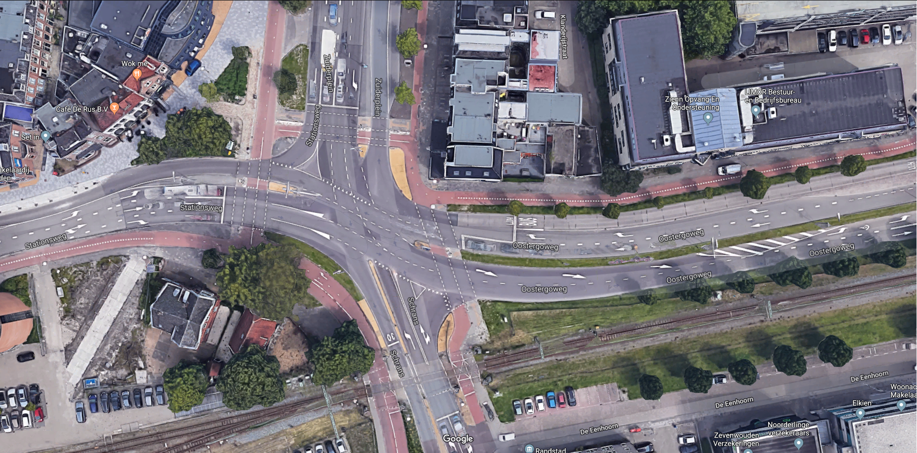
Afbeelding 1.(google maps)

De simulatoren moeten de auto’s, bussen, treinen, voetgangers en fietsers simuleren. Deze objecten moeten reageren op stoplichten en de stoplichten worden gestuurd door een controller.

Randvoorwaarden
De opdrachtgevers hebben al een locatie voor de discussies, test sessies geregeld. Verder kan ieder zelf bepalen hoe ze de simulator of controller gaan bouwen en welke tools hiervoor nodig zijn.

Aanpak
Zo veel mogelijk aanwezig zijn bij de geplande lessen, meedoen aan de discussies. Vervolgens werken aan een prototype en die uit gaan breiden en aanpassen aan de hand van de discussies die zijn gevoerd.

Planning
De lessen Software Development zijn standaard ingeplant. Tijdens deze lessen word er gesproken over hoe de simulator en controller moeten werken. Tijdens deze lessen word er feedback geleverd waarna de groep bij de volgende les iets doet aan de feedback.
Hieronder een globale planning, achteraf is er nog informatie toegevoegd en aangepast.


UML Analyse

Klassen Diagram Simulator
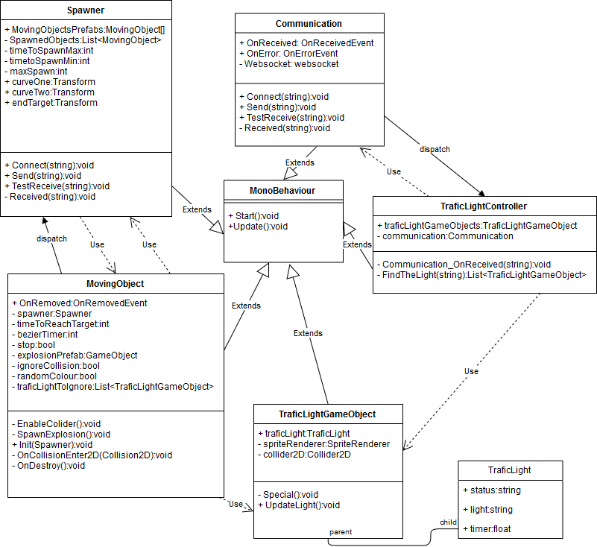
Het programma is gemaakt in Unity, het programmeren in Unity is voornamelijk component based, elk MonoBehaviour object kan vast worden gemaakt aan een GameObject.
Tijdens de development van de simulator zijn er aanpassingen gedaan om bugs te fixen. Waardoor MovingObject bijvoorbeeld de Spawner nodig heeft.

Klassen Diagram Controller
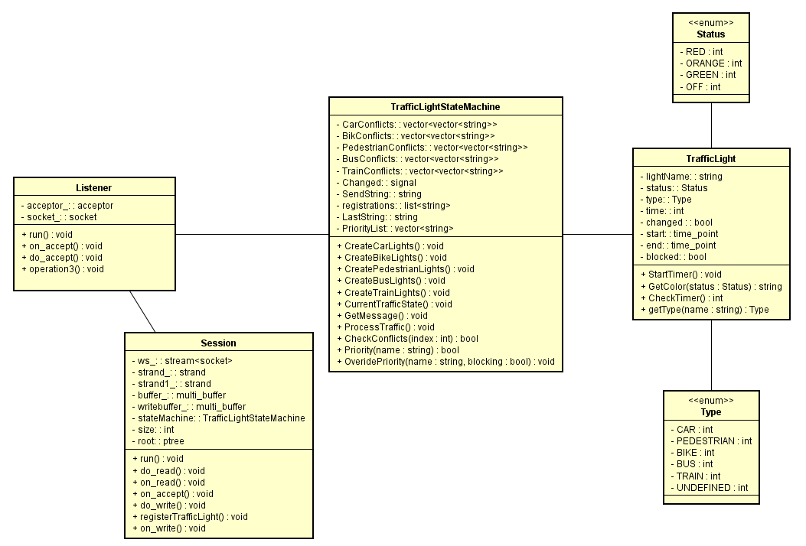
De controller is gemaakt in C++, omdat er geen nut was voor een frontend van de controller is er gekozen voor een simpele ConsoleApplication. Tijdens het ontwikkelen van de applicatie is er meerdere keren een nieuwe keuze gemaakt met betrekking tot het prioriteren van de verschillende verkeersdeelnemers. Er is uiteindelijk gekozen voor een constructie die zorgt dat alle andere stoplichten geblokkeerd worden om weer op groen te gaan.

Eindgebruikertest

Simulator

Test 1
Tijdens het testen was er tevoren gekomen dat alle stoplichten goed worden bestuurd op 1 controller na. Bij een controller was er alleen een verbinding maar het versturen en ontvangen van data ging verkeerd. Verder zijn er wat ongelukken gebeurd wat leuke explosies heeft opgeleverd. Ook zijn er opmerkingen geweest over de “Zombie modus” In deze modus neemt de gebruiker controller over een zombie en kan vervolgens stoplichten veranderen van status(groen en rood).
Zie Bijlage(“Simulator Test 1 Results.xlsx”) voor alle resultaten tijdens de eerste test.

